PHÒNG GIÁO DỤC VÀ ĐÀO TẠO HUYỆN TRIỆU SƠN  ĐỀ 11 | ĐỀ THI CHỌN HSG CẤP HUYỆN LỚP 9  Môn : Toán  Năm học : 2019-2020  Thời gian:150 phút( không kể thời gian giao đề)

Bài 1: (6 điểm)
1,Cho biểu thức: K = 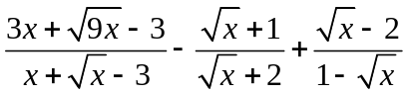 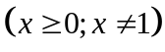
a/ Rút Gọn K
b/ Tính giá trị của biểu thức K khi x = 24+ 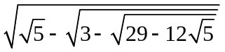.
2, Chứng minh rằng số A= n³ +3n²-n-3 chia hết cho 48 với mọi n lẻ
Bài 2: (4đ)
Giải phương trình
b ) Cho a, b, c là 3 số từng đôi một khác nhau và thoả mãn:
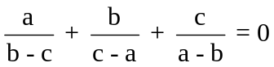
Chứng minh rằng: 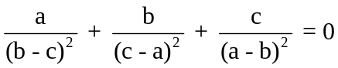

Bài 3 (3đ)
1) Cho x, y, z là 3 số thực dương thoả mãn x² + y² + z² = 2. Chứng minh:
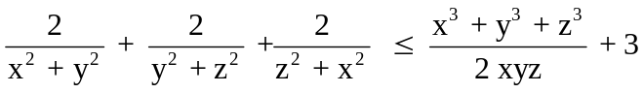.
2, a)Tìm nghiệm nguyên của phương trình: 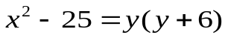
b) Tìm số n nguyên dương thoả mãn: + =6
Bài 4 (6 điểm).
Cho điểm M nằm trên nửa đường tròn tâm O, đường kính AB = 2R (M không trùng với A và B). Trên nửa mặt phẳng chứa nửa đường tròn có bờ là đường thẳng AB, kẻ tia Ax vuông góc với AB. Đường thẳng BM cắt Ax tại I; tia phân giác của góc IAM cắt nửa đường tròn tâm O tại E, cắt IB tại F; đường thẳng BE cắt AI tại H, cắt AM tại K.
- Chứng minh : 4 điểm F, E, K, M cùng nằm trên một đường tròn
- Tứ giác AHFK là hình gì ?Vì sao ?
- Chứng minh đường thẳng HF luôn tiếp xúc với một đường tròn cố định khi điểm M di chuyển trên nửa đường tròn tâm O.
Bài 5:( 1 điểm ) Cho các số dương a, b, c thỏa mãn abc = 1. Chứng minh rằng
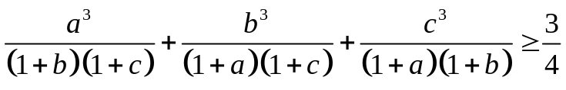

----------------Hết----------------
( Cán bộ coi thi không giải thích gì thêm)

phßng Gi¸o dôc & §µo t¹o | Híng dÉn chÊm thi häc sinh giái líp 9  N¨m häc  M«n thi : To¸n

Bài | Ý | NỘI DUNG CẦN ĐẠT | ĐIỂM
Bài 1  (6đ) | 1.(4đ)  a)(2đ)  b)(2đ)  2)(2đ) | a, Với x≥ 0 , x≠ 1 ta có:  K =  = 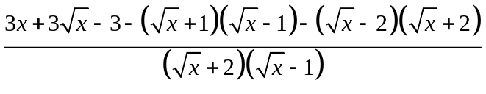  = 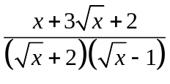  = 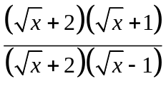  = 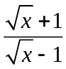  b,Ta có :  x = 24+  = 24+  = 24+  = 24+  = 25  Thay x = 25 vào A ta có:  K = = =  Ta có A = n ³ +3n²- n-3 = (n-1)(n+1)(n+3)  Với n =2k+1 thì A=8k(k+1)(k+2) ⇒ A 8 (1)  Vì k(k+1)(k+2) là ba số nguyên liên tiếp nên chia hết cho 6⇒ A6 (2)  Từ (1) và (2) ⇒ A 48 | 0,5  0,5  0,5  0,5  0,5  0,5  0,5  0,5  0,5  0,5  0,5  0,5
Bài 2 (4đ)  Bài 3  (3đ)  Bài 4  (6đ) | a,(2đ)  b(2đ) | a,(1)  ĐK: 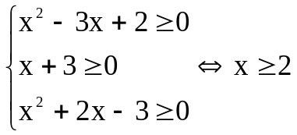  (1)  + = +  Đặt: 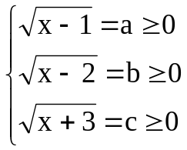  (1) a.b + c = b + a.c  a(b - c) - (b - c) = 0  (a - 1)(b - c) = 0 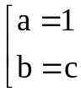  Với a = 1 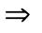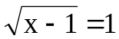 x - 1 = 1 x = 2 (thoả mãn đk)  Với b = c 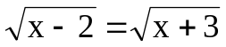 x - 2 = x + 3 0x = 5 vô nghiệm  Vậy phương trình (1) có nghiệm x = 2  b) Từ giả thiết ta có:  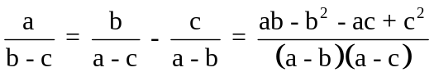  Nhân 2 vế của đẳng thức với 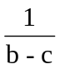 ta có: 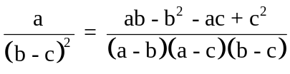  Vai trò của a, b, c như nhau, thực hiện hoán vị vòng quanh giữa a, b, c ta có:  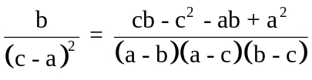 , 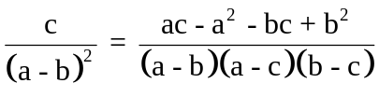  Cộng vế với vế các đẳng thức trên, ta có | 0,25  0,5  0,25  0,5  0,5  0,5  0,5  0,5  0,5
Bài 2 (4đ)  Bài 3  (3đ)  Bài 4  (6đ) | a(1,5đ) | a) Vì x² + y² + z² = 2 nên:  = 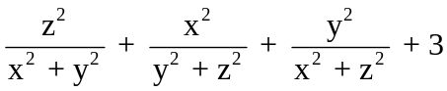  Ta có x² + y² ≥ 2xy 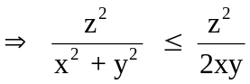,  Tương tự 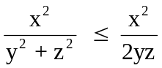, 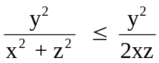  Vậy 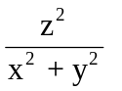+ 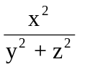+ 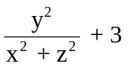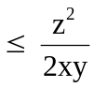 + 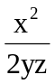 + 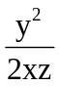 + 3   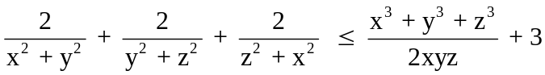, đpcm  b)Từ 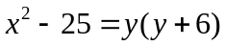  Ta có : (y+3+x)(y+3-x) = - 16  Khi đó ta thấy:  ( y+3+x)+(y+3-x) = 2(y+3) là số chẵn  Suy ra 2 số ( y+3+x ) và (y+3-x) cùng tính chẵn lẻ. Ta lại có tích của chúng là số chẵn, vậy 2 số ( y+3+x ) và (y+3-x) là 2 số chẵn .  Ta chỉ có cách phân tích -16 ra tích của 2 số chẵn sau đây:  - 16 = 8 (-2) = 4 (-4) = 2 (-8)  Ta có bảng giá trị sau :  Vì thế phương trình đã cho có các nghiệm:  ( x,y) = 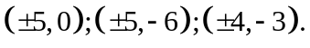  b) Do 3+2 >0, 3-2 >0 nên các căn bậc hai có nghĩa  Ta thấy : . = 1  Đặt =a ⇒ =  Phương trình đã cho tương đương với:  a + =6 ⇔ a²- 6a +1=0 có nghiệm a = 3-2; a = 3+2  +Với a = 3- 2 ⇒ = 3 -2 = = (3 +2)⁻¹  = 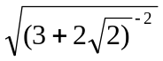⇒ n =-2( loại )  + Với a= 3+2⇒ = 3+2=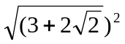⇒ n=2  Vậy pt có nghiệm nguyên dương n=2 | 0,5  0,5  0,5  0,5  0,5  0,5
  y+3+x | 8 | -2 | 2 | -8 | 4 | -4
  y+3-x | -2 | 8 | -8 | 2 | -4 | 4
  x | 5 | -5 | 5 | -5 | 4 | -4
  y | 0 | 0 | -6 | -6 | -3 | -3
Bài 2 (4đ)  Bài 3  (3đ)  Bài 4  (6đ) | a(2đ)  b(2đ)  c(2đ) | a) Các tam giác AEB, AMB vuông ( vì AB đường kính) suy ra 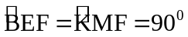  Gọi C là trung điểm của KF ta có 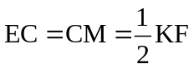  hay   Suy ra 4 điểm F, E, K, M cùng nằm trên một đường tròn tâm C.  b) Ta có AE vừa là đường cao vừa là phân giác của tam giác AHK nên AH=AK và HE=EK  EC là đường trung bình của tam giác HKF nên EC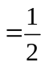HF, mà EC=KF nên HF=KF.  K là trực tâm của tam giác FAB nên , mà  do đó AH//KF suy ra 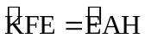.  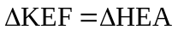 suy ra AH=KF  Do đó AH=AK=KF=EH và  nên tứ giác  AHFK là hình thoi.  c) Vì AHFK là hình thoi suy ra HF//AM, mà  nên  (1)  Mặt khác HK là trung trực của AF hay BH là trung trực của AF nên BF=AB=2R (2)  Từ (1) và (2) suy ra HF là tiếp tuyến đường tròn (B; 2R) cố định.  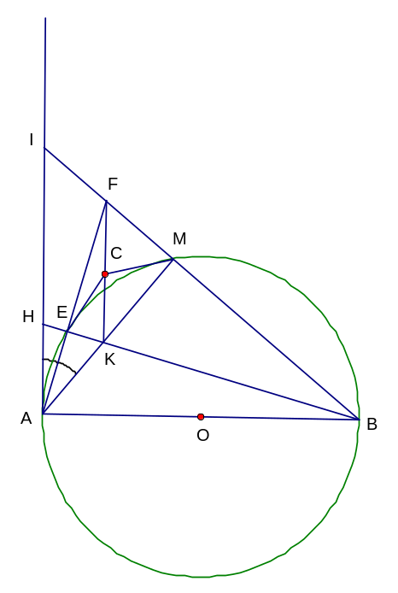 | 0,5  0,5  0,5  0,5  0,5  0,5  0,5  0,5  0,5  0,5  0,5
Bài 5  (1đ) |  | 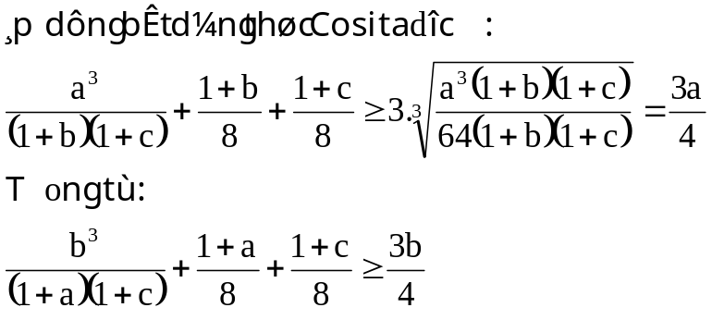  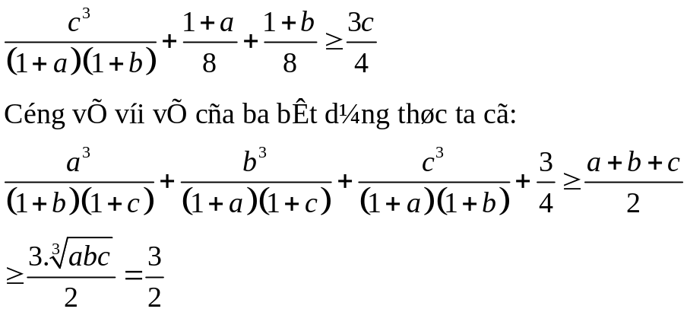 | 0,25  0,25  0,5

